附件1：
聊城大学网上办事大厅情况介绍（使用指南）

- 网上办事大厅简介
聊城大学网上办事大厅是为师生提供线上业务办理的一站式服务平台，旨在方便师生网上办理日常各项与教学、工作、生活等密切相关的服务事项。对已实现网上办理的业务，师生可随时随地在线发起申请，实现基础信息自动填写、电脑端+移动端即时消息提醒、办事进度实时跟踪、服务质量实时评价等功能，最大限度减少师生在部门间奔波和重复填表等问题，真正做到“信息多跑路，师生少跑腿”。网上办事大厅基于数字聊大公共数据资源，打破业务数据壁垒，实现了基础信息共享互通、业务办理实时留痕、管理信息公开透明。
- 访问方式
- 从企业微信工作台进入（推荐）
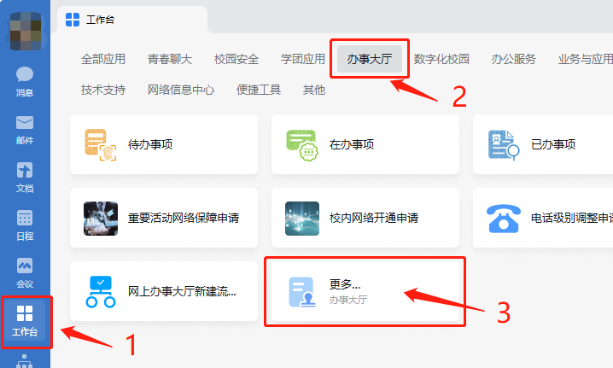
电脑端企业微信操作步骤
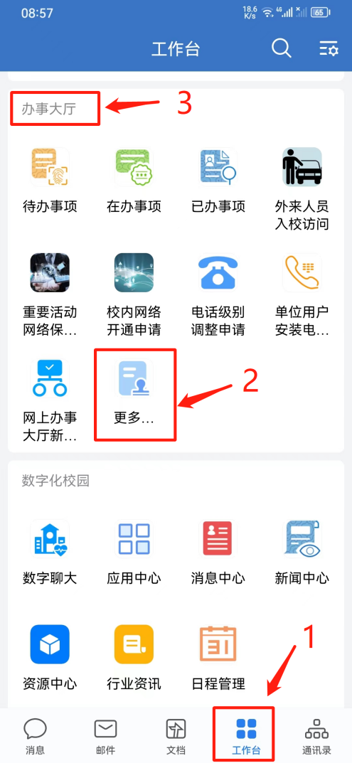
移动端企业微信操作步骤
- 从浏览器进入
打开浏览器，进入数字聊大，点击顶端导航栏的“办事大厅”：
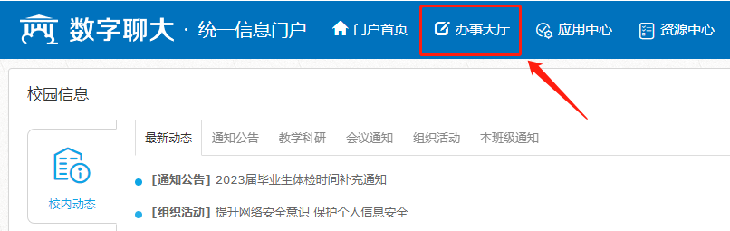
- 发起申请
在办事大厅首页，可以通过以下几种方式找到自己想要的服务：
- 在搜索框输入流程名称关键字，按回车键进行搜索。
- 在服务列表中，按照预设条件，进行组合筛选。
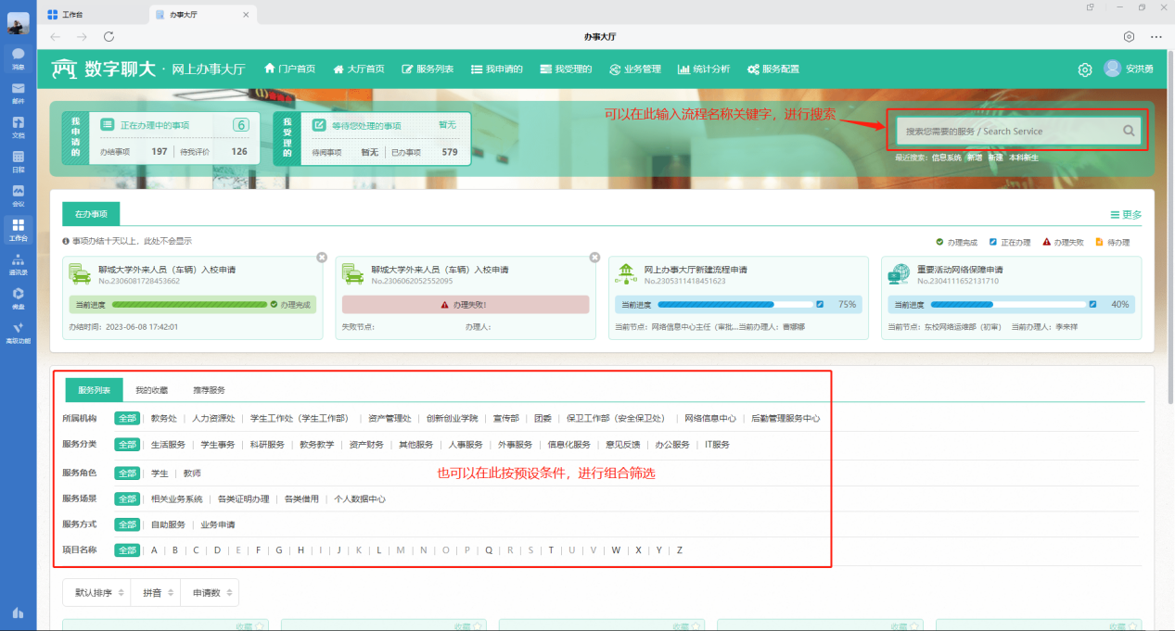
- 对于自己常用的流程，可以点击流程图标右上角的“收藏”，添加到“我的收藏”文件夹中，方便日后快速定位。
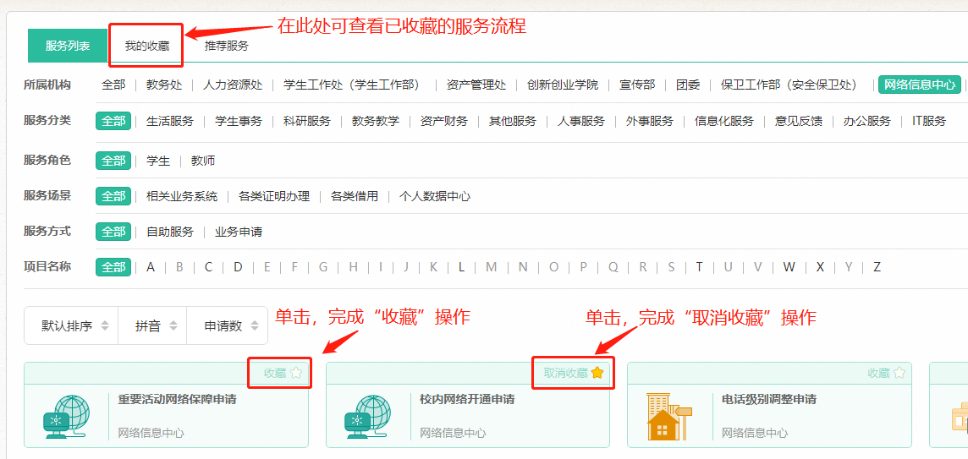
- 审批方式
- 通过企业微信消息中心，进行“一键直达”式审批。（电脑端和移动端企业微信操作相同）
每当有需要您审批的业务到达您所在的节点，您都会在企业微信消息中心收到一条“待办事项提醒”，点击它即可直接进到办理页面。
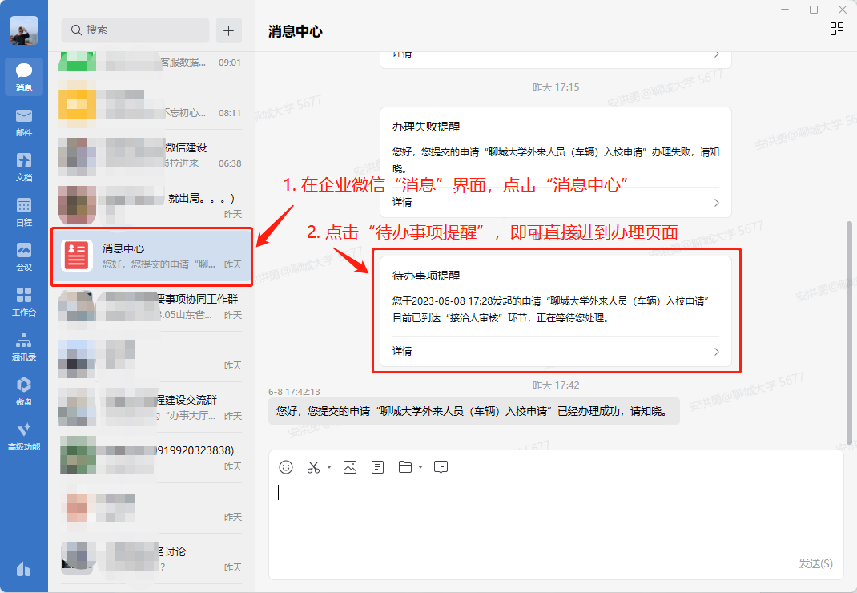
- 在办事大厅“待办事项”中，查看需要您审批的业务。
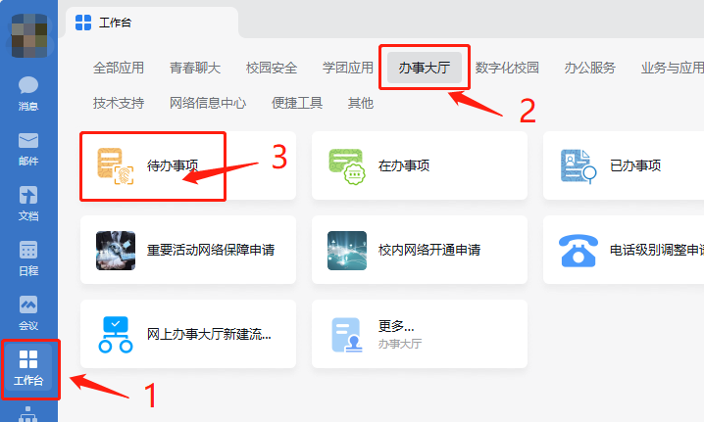
- 查看办事进度
- 如果您是服务发起人/业务申请人，当业务办结时，您会在企业微信消息中心收到一条文本通知。
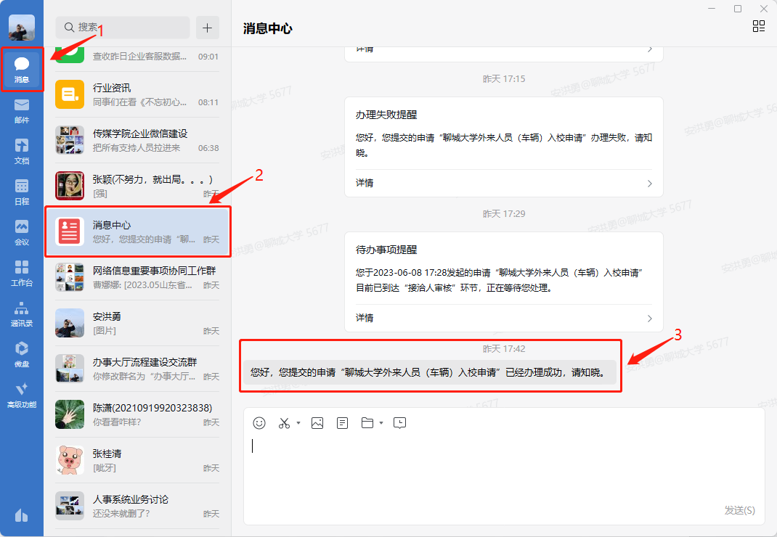
- 您还可以在办事大厅“在办事项”中，查看办事进度。
